
О создании специальной экономической зоны "Индустриальный торгово-логистический комплекс "Алатау"
Постановление Правительства Республики Казахстан от 21 апреля 2026 года № 301
В соответствии с подпунктом 2) статьи 10 Закона Республики Казахстан "О специальных экономических и индустриальных зонах" Правительство Республики Казахстан ПОСТАНОВЛЯЕТ:
1. Создать специальную экономическую зону "Индустриальный торгово-логистический комплекс "Алатау" (далее – СЭЗ "ИТЛК "Алатау") на период до 31 декабря 2051 года.
2. Утвердить прилагаемые:
1) Положение о СЭЗ "ИТЛК "Алатау";
2) целевые индикаторы СЭЗ "ИТЛК "Алатау".
3. Настоящее постановление вводится в действие со дня его подписания.
Премьер-Министр  Республики Казахстан | О. Бектенов
Утверждено
постановлением Правительства
Республики Казахстан
от 21 апреля 2026 года № 301
Положение о специальной экономической зоне
"Индустриальный торгово-логистический комплекс "Алатау"
Глава 1. Общие положения
1. Специальная экономическая зона "Индустриальный торгово-логистический комплекс "Алатау" (далее – СЭЗ) расположена на территории Кордайского района Жамбылской области в границах согласно приложению к настоящему Положению.
Территория СЭЗ составляет 165 гектаров и является неотъемлемой частью территории Республики Казахстан.
2. СЭЗ создается в целях:
1) ускоренного развития современных высокопроизводительных и конкурентоспособных производств, привлечения инвестиций, внедрения новых технологий в отрасли экономики региона, а также повышения занятости населения;
2) развития отраслей обрабатывающей промышленности, включая производство химической, нефтехимической, металлургической, неметаллической минеральной продукций, продукции металлообработки, резиновых и пластмассовых изделий, а также иной продукции с высокой добавленной стоимостью;
3) развития агропромышленного комплекса, включая глубокую переработку сельскохозяйственной продукции, пищевую переработку, хранение, упаковку и логистику аграрных грузов;
4) формирования современных торгово-логистических и распределительных центров, включая складскую, таможенную, транспортную и мультимодальную логистику, хранение и консолидацию грузов, а также развитие трансграничной торговли;
5) развития машиностроения, в том числе производства оборудования, комплектующих, узлов и агрегатов, а также локализации промышленных сборочных производств;
6) развития отраслей электротехнической и электронной промышленности, включая производство электрооборудования, электронных компонентов, приборов, систем автоматизации и цифровых решений;
7) формирования индустриальной, торговой и сервисной инфраструктуры, обеспечивающей устойчивое функционирование СЭЗ и реализацию инвестиционных проектов.
3. Деятельность СЭЗ регулируется Конституцией Республики Казахстан, Законом Республики Казахстан "О специальных экономических и индустриальных зонах" (далее – Закон) и иным законодательством Республики Казахстан.
4. На территории СЭЗ устанавливается специальный правовой режим.
Глава 2. Управление специальной экономической зоной "Индустриальный торгово-логистический комплекс "Алатау"
5. Управление СЭЗ осуществляется в соответствии с Законом.
Глава 3. Налогообложение на территории специальной экономической зоны "Индустриальный торгово-логистический комплекс "Алатау"
6. Налогообложение на территории СЭЗ регулируется налоговым законодательством Республики Казахстан.
Глава 4. Таможенное регулирование
7. На территории СЭЗ или ее части действует таможенная процедура свободной таможенной зоны.
8. Территория СЭЗ, на которой применяется таможенная процедура свободной таможенной зоны, является зоной таможенного контроля. Территория СЭЗ должна быть обустроена в целях проведения таможенного контроля. Требования к обустройству территории СЭЗ, включая требования по ограждению и оснащению периметра такой территории системой видеонаблюдения, устанавливаются уполномоченным органом в сфере таможенного дела.
Глава 5. Порядок пребывания иностранных граждан на территории специальной экономической зоны "Индустриальный торгово-логистический комплекс "Алатау"
9. На территории СЭЗ действует порядок въезда, выезда, транзита и пребывания иностранных граждан и лиц без гражданства, а также их транспортных средств, установленный законодательством Республики Казахстан и международными соглашениями, ратифицированными Республикой Казахстан.
Глава 6. Заключительные положения
10. Условия, установленные в настоящем Положении, могут изменяться постановлением Правительства Республики Казахстан.
11. СЭЗ упраздняется по основаниям, предусмотренным Законом.
12. При упразднении СЭЗ в связи с истечением срока, на который она создавалась, акимат Жамбылской области:
1) не позднее чем за три месяца до истечения указанного срока публикует в средствах массовой информации объявление о предстоящем упразднении СЭЗ, порядке и сроках приема заявлений и претензий, связанных с ее упразднением;
2) обеспечивает разъяснение юридическим и физическим лицам, осуществляющим деятельность на территории СЭЗ, порядка переоформления находящихся на ее территории товаров под иную таможенную процедуру;
3) в месячный срок после упразднения СЭЗ представляет Президенту Республики Казахстан и в Правительство Республики Казахстан отчет о результатах деятельности СЭЗ.
13. При досрочном упразднении СЭЗ постановлением Правительства Республики Казахстан процедура должна быть завершена не позднее чем в шестимесячный срок с соблюдением процедур, предусмотренных пунктом 12 настоящего Положения.
14. Деятельность СЭЗ, не урегулированная настоящим Положением, осуществляется в соответствии с действующим законодательством Республики Казахстан.
__________________________________
Приложение
к Положению о специальной
экономической зоне
"Индустриальный торгово-
логистический комплекс
"Алатау"
План границ специальной экономической зоны
"Индустриальный торгово-логистический комплекс "Алатау"

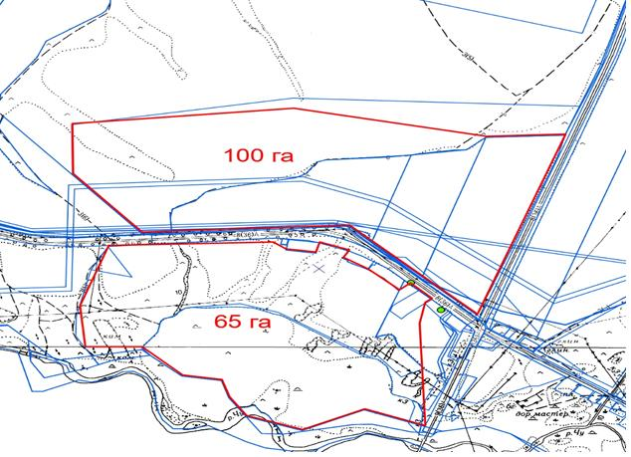

№ п/п | Наименование зон: | Площадь, гектаров
1. | Промышленная, индустриальная зона | 100
2. | Торгово-логистическая зона | 65
 | Итого: | 165
_____________________________
Утверждены
постановлением Правительства
Республики Казахстан
от 21 апреля 2026 года № 301
Целевые индикаторы специальной экономической зоны "Индустриальный торгово-логистический комплекс "Алатау"
№  п/п | Цели, задачи и показатели | Ед. изм.* | Достижение целевого индикатора к 2026 году | Достижение целевого индикатора к 2031 году | Достижение целевого индикатора к 2036 году | Достижение целевого индикатора к 2041 году | Достижение целевого индикатора к 2046 году | Достижение целевого индикатора к 2051 году
1 | 2 | 3 | 4 | 5 | 6 | 7 | 8 | 9
1 | Общий объем инвестиций, в том числе: | млрд тенге | 30 | 140 | 300 | 380 | 460 | 550
1.1. | объем иностранных инвестиций | млрд тенге | 15 | 80 | 180 | 220 | 260 | 300
1.2. | объем отечественных инвестиций | млрд тенге | 15 | 60 | 120 | 160 | 200 | 250
2 | Объем производства товаров и услуг (работ) на территории СЭЗ | млрд тенге | 80 | 280 | 600 | 750 | 900 | 1 050
3 | Количество участников (компаний) | ед. | 15 | 60 | 150 | 190 | 230 | 260
4 | Количество лиц, осуществляющих вспомогательный вид деятельности | чел. | 80 | 200 | 400 | 500 | 600 | 700
5 | Количество рабочих мест, создаваемых на территории СЭЗ | чел. | 800 | 2 800 | 7 000 | 8 500 | 10 000 | 11 500
1 | 2 | 3 | 4 | 5 | 6 | 7 | 8 | 9
6 | Доля казахстанского содержания в общем объеме производства на территории СЭЗ | % | 60 | 68 | 80 | 81 | 83 | 85
* - показатели индикаторов приведены с нарастающим итогом.
____________________

© 2012. РГП на ПХВ «Институт законодательства и правовой информации Республики Казахстан» Министерства юстиции Республики Казахстан

